3D Modelle erstellen

Die folgenden Gegenstände kann man in Tinkercad als 3D Modelle nachbilden.

Dabei kannst du durch Kombinieren von geometrischen Körpern und Bohrungen vielfältige Formen erstellen.

Oft ist es hilfreich zunächst einen Plan zu haben, wie man vorgehen will.

Manchmal hilft es aber auch einfach zu beginnen und beim Bauen auf neue Konstruktionsideen zu kommen.

Je mehr Erfahrung du hast, um so leichter wird es dir fallen, schon zu Beginn zu wissen, wie du vorgehen möchtest.

Wenn du mit einem Partner zusammen arbeitest, kann es hilfreich sein, mit einem Planungsraster zu arbeiten. Das Planungsraster kann dir deine Lehrerin oder dein Lehrer geben.

(Download unter <https://pikas-digi.dzlm.de/node/29>)

# Der Globus



Wie schwierig war die Konstruktion? Kreise ein!

|  |  |  |  |  |
| --- | --- | --- | --- | --- |
| 1 | 2 | 3 | 4 | 5 |

1: sehr einfach, 5: sehr schwierig

Wie viele Körper und Bohrungen hast du verwendet?

Anzahl der Körper:__ Anzahl der Bohrungen:__

*Welchen hilfreichen Tipp könntest du einem anderen Kind für die Konstruktion geben?

|  |
| --- |
|  |

# Der Schraubendreher

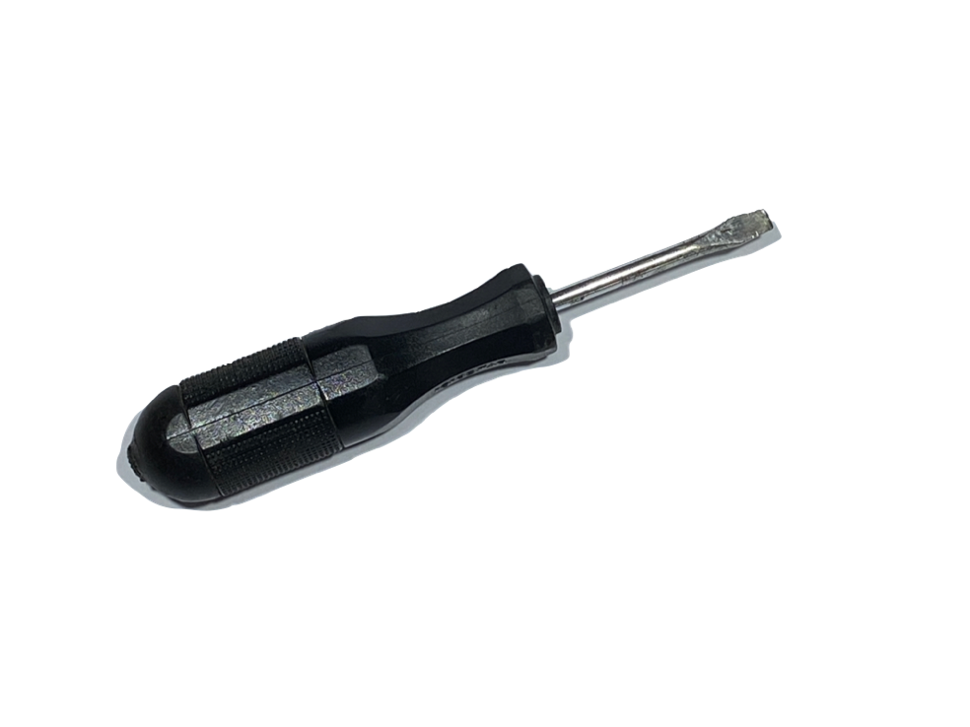

Wie schwierig war die Konstruktion? Kreise ein!

|  |  |  |  |  |
| --- | --- | --- | --- | --- |
| 1 | 2 | 3 | 4 | 5 |

1: sehr einfach, 5: sehr schwierig

Wie viele Körper und Bohrungen hast du verwendet?

Anzahl der Körper:__ Anzahl der Bohrungen:__

*Welchen hilfreichen Tipp könntest du einem anderen Kind für die Konstruktion geben?

|  |
| --- |
|  |

# Der Hammer

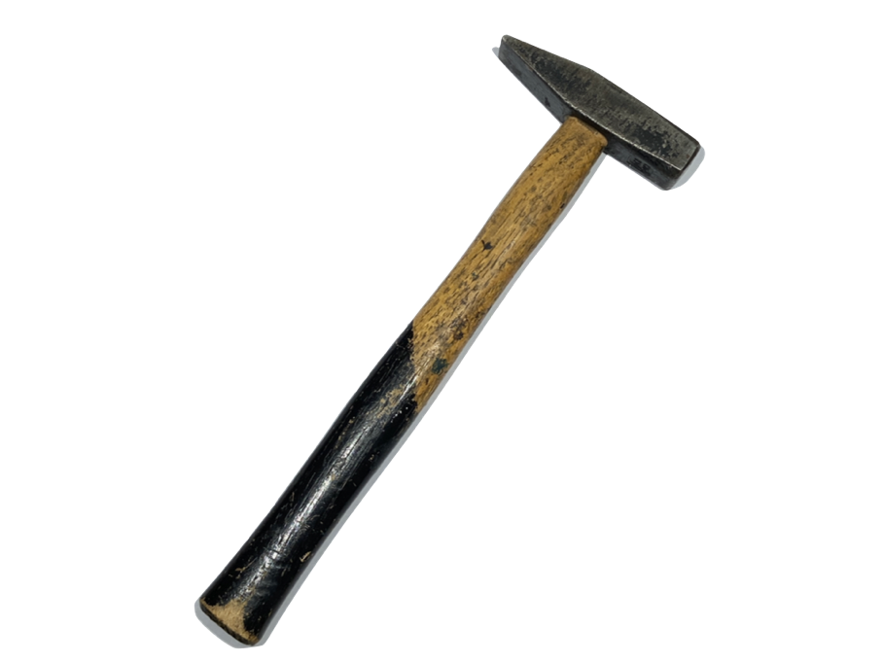

Wie schwierig war die Konstruktion? Kreise ein!

|  |  |  |  |  |
| --- | --- | --- | --- | --- |
| 1 | 2 | 3 | 4 | 5 |

1: sehr einfach, 5: sehr schwierig

Wie viele Körper und Bohrungen hast du verwendet?

Anzahl der Körper:__ Anzahl der Bohrungen:__

*Welchen hilfreichen Tipp könntest du einem anderen Kind für die Konstruktion geben?

|  |
| --- |
|  |

# Die Flasche

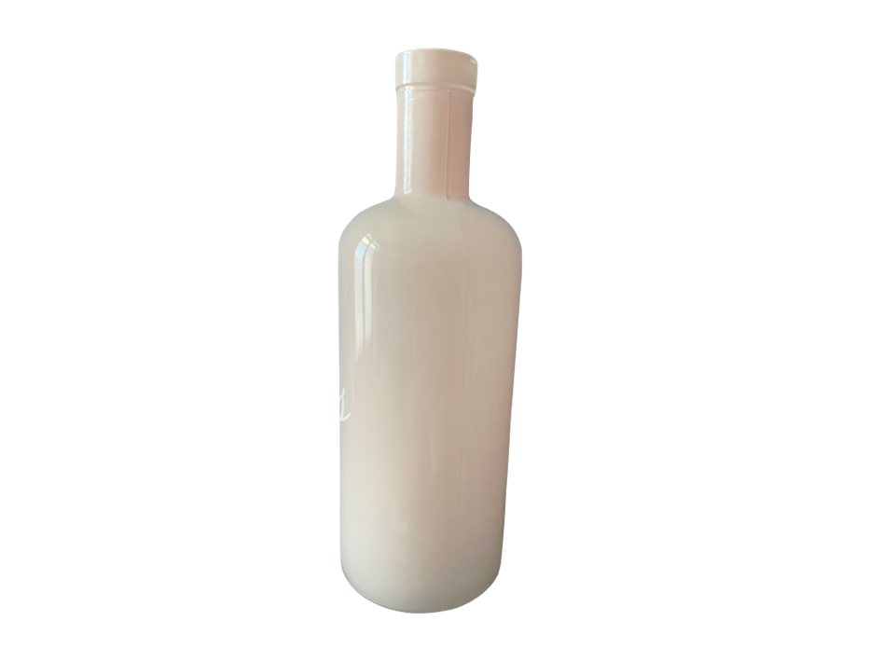

Wie schwierig war die Konstruktion? Kreise ein!

|  |  |  |  |  |
| --- | --- | --- | --- | --- |
| 1 | 2 | 3 | 4 | 5 |

1: sehr einfach, 5: sehr schwierig

Wie viele Körper und Bohrungen hast du verwendet?

Anzahl der Körper:__ Anzahl der Bohrungen:__

*Welchen hilfreichen Tipp könntest du einem anderen Kind für die Konstruktion geben?

|  |
| --- |
|  |

# Der Schraubenschlüssel

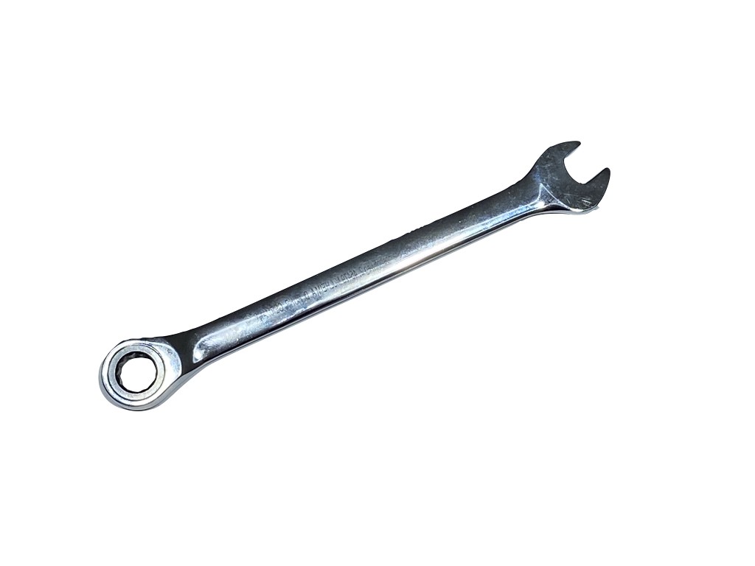

Wie schwierig war die Konstruktion? Kreise ein!

|  |  |  |  |  |
| --- | --- | --- | --- | --- |
| 1 | 2 | 3 | 4 | 5 |

1: sehr einfach, 5: sehr schwierig

Wie viele Körper und Bohrungen hast du verwendet?

Anzahl der Körper:__ Anzahl der Bohrungen:__

*Welchen hilfreichen Tipp könntest du einem anderen Kind für die Konstruktion geben?

|  |
| --- |
|  |

# Der Zollstock

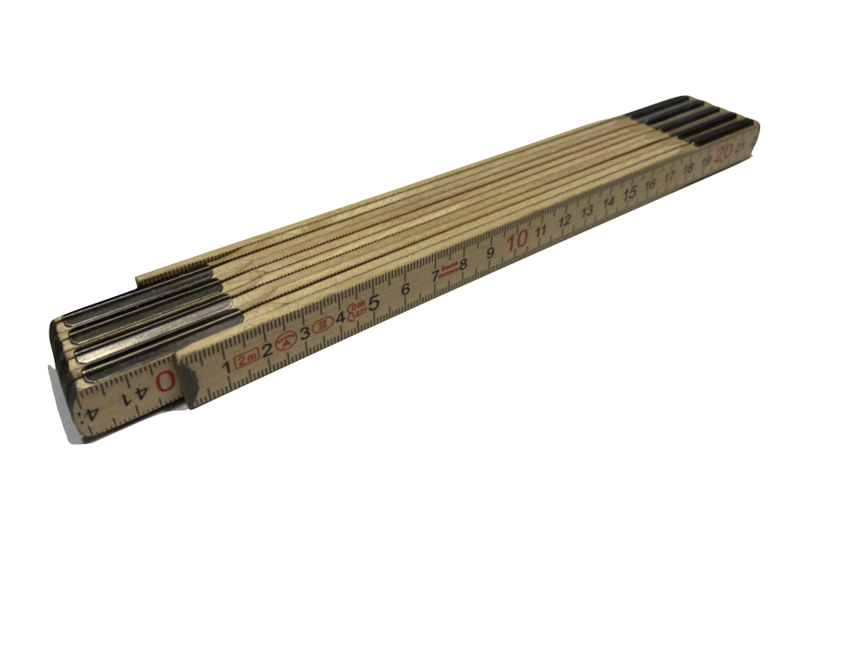

Wie schwierig war die Konstruktion? Kreise ein!

|  |  |  |  |  |
| --- | --- | --- | --- | --- |
| 1 | 2 | 3 | 4 | 5 |

1: sehr einfach, 5: sehr schwierig

Wie viele Körper und Bohrungen hast du verwendet?

Anzahl der Körper:__ Anzahl der Bohrungen:__

*Welchen hilfreichen Tipp könntest du einem anderen Kind für die Konstruktion geben?

|  |
| --- |
|  |

# Die Sechskantmutter

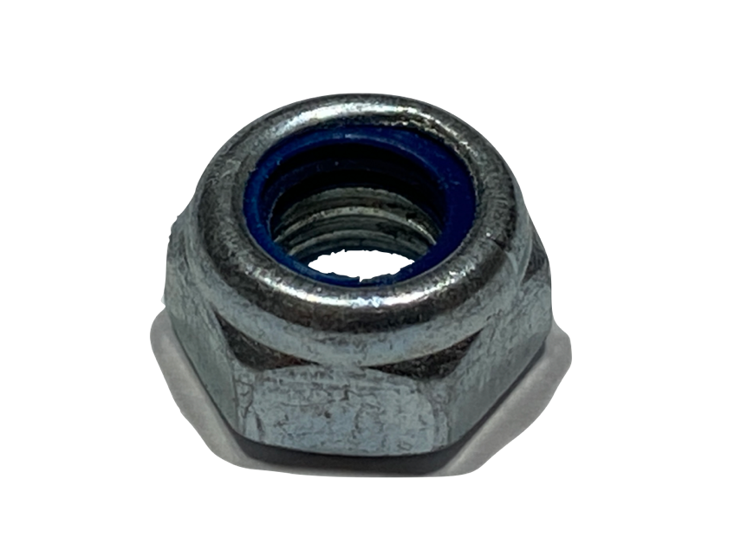

Wie schwierig war die Konstruktion? Kreise ein!

|  |  |  |  |  |
| --- | --- | --- | --- | --- |
| 1 | 2 | 3 | 4 | 5 |

1: sehr einfach, 5: sehr schwierig

Wie viele Körper und Bohrungen hast du verwendet?

Anzahl der Körper:__ Anzahl der Bohrungen:__

*Welchen hilfreichen Tipp könntest du einem anderen Kind für die Konstruktion geben?

|  |
| --- |
|  |

# Der Schlüssel



Wie schwierig war die Konstruktion? Kreise ein!

|  |  |  |  |  |
| --- | --- | --- | --- | --- |
| 1 | 2 | 3 | 4 | 5 |

1: sehr einfach, 5: sehr schwierig

Wie viele Körper und Bohrungen hast du verwendet?

Anzahl der Körper:__ Anzahl der Bohrungen:__

*Welchen hilfreichen Tipp könntest du einem anderen Kind für die Konstruktion geben?

|  |
| --- |
|  |

# Die Klebebandrolle

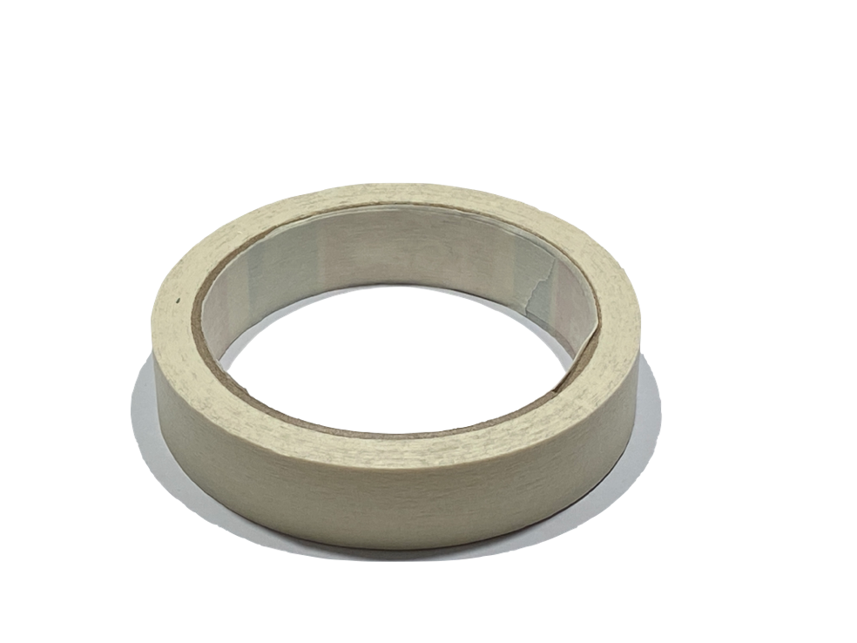

Wie schwierig war die Konstruktion? Kreise ein!

|  |  |  |  |  |
| --- | --- | --- | --- | --- |
| 1 | 2 | 3 | 4 | 5 |

1: sehr einfach, 5: sehr schwierig

Wie viele Körper und Bohrungen hast du verwendet?

Anzahl der Körper:__ Anzahl der Bohrungen:__

*Welchen hilfreichen Tipp könntest du einem anderen Kind für die Konstruktion geben?

|  |
| --- |
|  |

# Der Stift

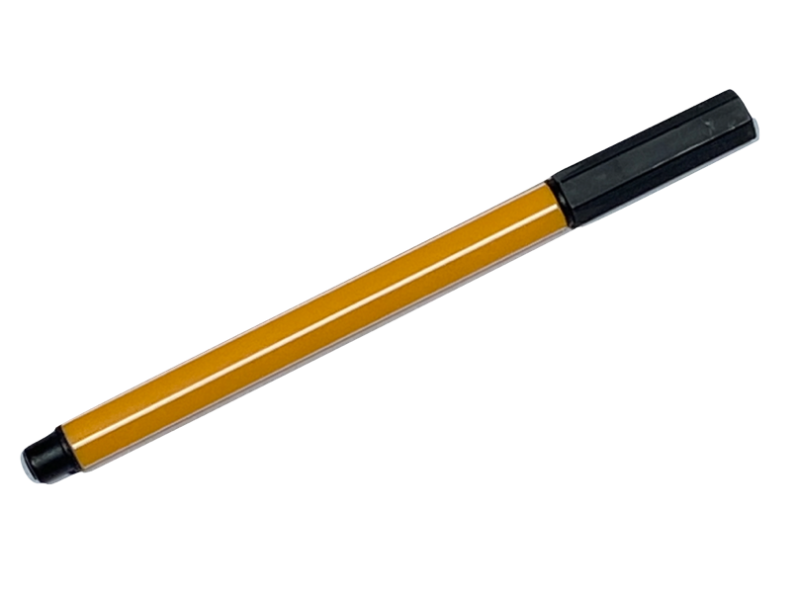

Wie schwierig war die Konstruktion? Kreise ein!

|  |  |  |  |  |
| --- | --- | --- | --- | --- |
| 1 | 2 | 3 | 4 | 5 |

1: sehr einfach, 5: sehr schwierig

Wie viele Körper und Bohrungen hast du verwendet?

Anzahl der Körper:__ Anzahl der Bohrungen:__

*Welchen hilfreichen Tipp könntest du einem anderen Kind für die Konstruktion geben?

|  |
| --- |
|  |